

Технологии будущего собрали на Краснопресненской набережной

17.04 12, 23:11

- 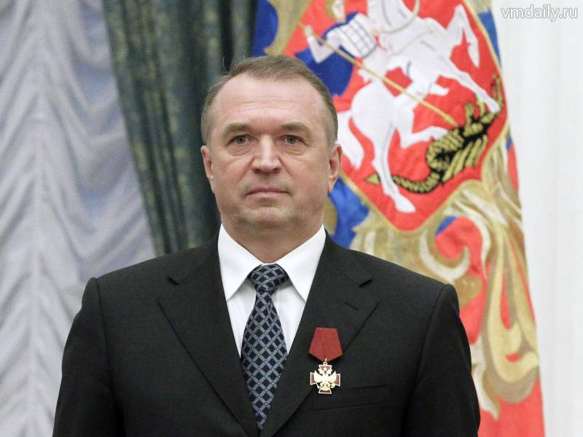

Вчера в Экспоцентре начала работу Неделя инновационных смотров.
Свои самые лучшие разработки представили 149 фирм из России, Германии, Дании, Швейцарии, Швеции, США, Франции и других стран.
По сути, в рамках «Инновационной недели» — так уже прозвали мероприятие его участники — пройдет несколько выставок и конгрессов — 7-я международная специализированная выставка лазерной, оптической и оптоэлектронной техники «Фотоника. Мир лазеров и оптики-2012», 13-й международный форум «Высокие технологии ХХI века — 2012», международный проект «Навигационные системы, технологии и услуги», 6-й международный конгресс-выставка «Образование без границ — 2012», конференция «Интеллектуальные технологии для оснащения объектов коммерческой и жилой недвижимости» и другие.
Как говорили выступавшие на церемонии открытия выставки ученые и политики, инновационная неделя призвана консолидировать усилия государственных, частных и общественных институтов развития для скорейшего формирования инновационной экономики в России, продемонстрировать реальные возможности и научно-технический потенциал новейших отечественных разработок, востребованных на российском и зарубежном рынках. В качестве примера был приведен «Рособоронэкспорт» — уже более десяти лет этот концерн экспортирует самые современные российские разработки. Были представлены в залах «Экспоцентра» и разработки отечественных вузов, небольших КБ.
— Как вы оцениваете инновационный потенциал частных предприятий России? — с таким вопросом корреспондент «ВМ» обратился к председателю Торгово-промышленной палаты России Сергею Катырину.
— К сожалению, он пока невелик, — ответил Сергей Николаевич. — Связано это прежде всего с тем, что частные предприятия пока не имеют выходов к крупным источникам финансирования, а кроме того, рынок инновационных технологий России пока еще только формируется, на нем практически нет конкуренции. Но, надеюсь, благодаря тем изменениям, которые сегодня происходят в российском законодательстве, эта ситуация изменится к лучшему.
Выставка-конгресс будет работать до 20 апреля.

